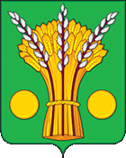

**АДМИНИСТРАЦИЯ**

**ТАЛОВСКОГО СЕЛЬСКОГО ПОСЕЛЕНИЯ**

**КАНТЕМИРОВСКОГО МУНИЦИПАЛЬНОГО РАЙОНА**

**ВОРОНЕЖСКОЙ ОБЛАСТИ**

**П О С Т А Н О В Л Е Н И Е**

№ 3 от 28.01.2025

с. Талы

О внесении изменений в постановление

администрации Таловского сельского поселения

от 15.05.2024 №17 **«** Об утверждении схемы   
 размещения нестационарных торговых объектов

на территории Таловского сельского поселения

Кантемировского муниципального

района Воронежской области»

В связи с актуализацией схемы размещения нестационарных торговых объектов, администрация Таловского сельского поселения Кантемировского муниципального района Воронежской области:

**ПОСТАНОВЛЯЕТ**:

1. В приложении № 1 к постановлению от 15.05.2024г. № 17 «Об утверждении схемы размещения нестационарных торговых объектов на территории Таловского сельского поселения Кантемировского муниципального района Воронежской области» в таблице «Схемы размещения нестационарных торговых объектов на территории Таловского сельского поселения Кантемировского муниципального района Воронежской области»: 1.1. строку 6 изложить следующего содержания;

1.2. дополнить строку 7следующего содержания:

«

|  |  |  |  |  |  |  |  |
| --- | --- | --- | --- | --- | --- | --- | --- |
| 6 | с. Талы, ул. Большевик (возле магазина «Зодиак») | 2 | павильон | 50 | Общественное питание | круглогодично | МСП |
| 7 | с. Талы, ул. Большевик (напротив автобусной остановки автомобильной дороги Богучар-Кантемировка) | 1 | павильон | 22,5 | Общественное питание | круглогодично | МСП |

».

1.3. Приложение № 2 к постановлению от 15.05.2024г. № 17«Об утверждении схемы размещения нестационарных торговых объектов на территории Таловского сельского поселения Кантемировского муниципального района Воронежской области» изложить в новой редакции.

2. Опубликовать настоящее постановление в Вестнике муниципальных правовых актов Таловского сельского поселения.

3.Контроль за исполнением настоящего постановления оставляю за собой.

Глава Таловского

сельского поселения А.А. Ковалёв

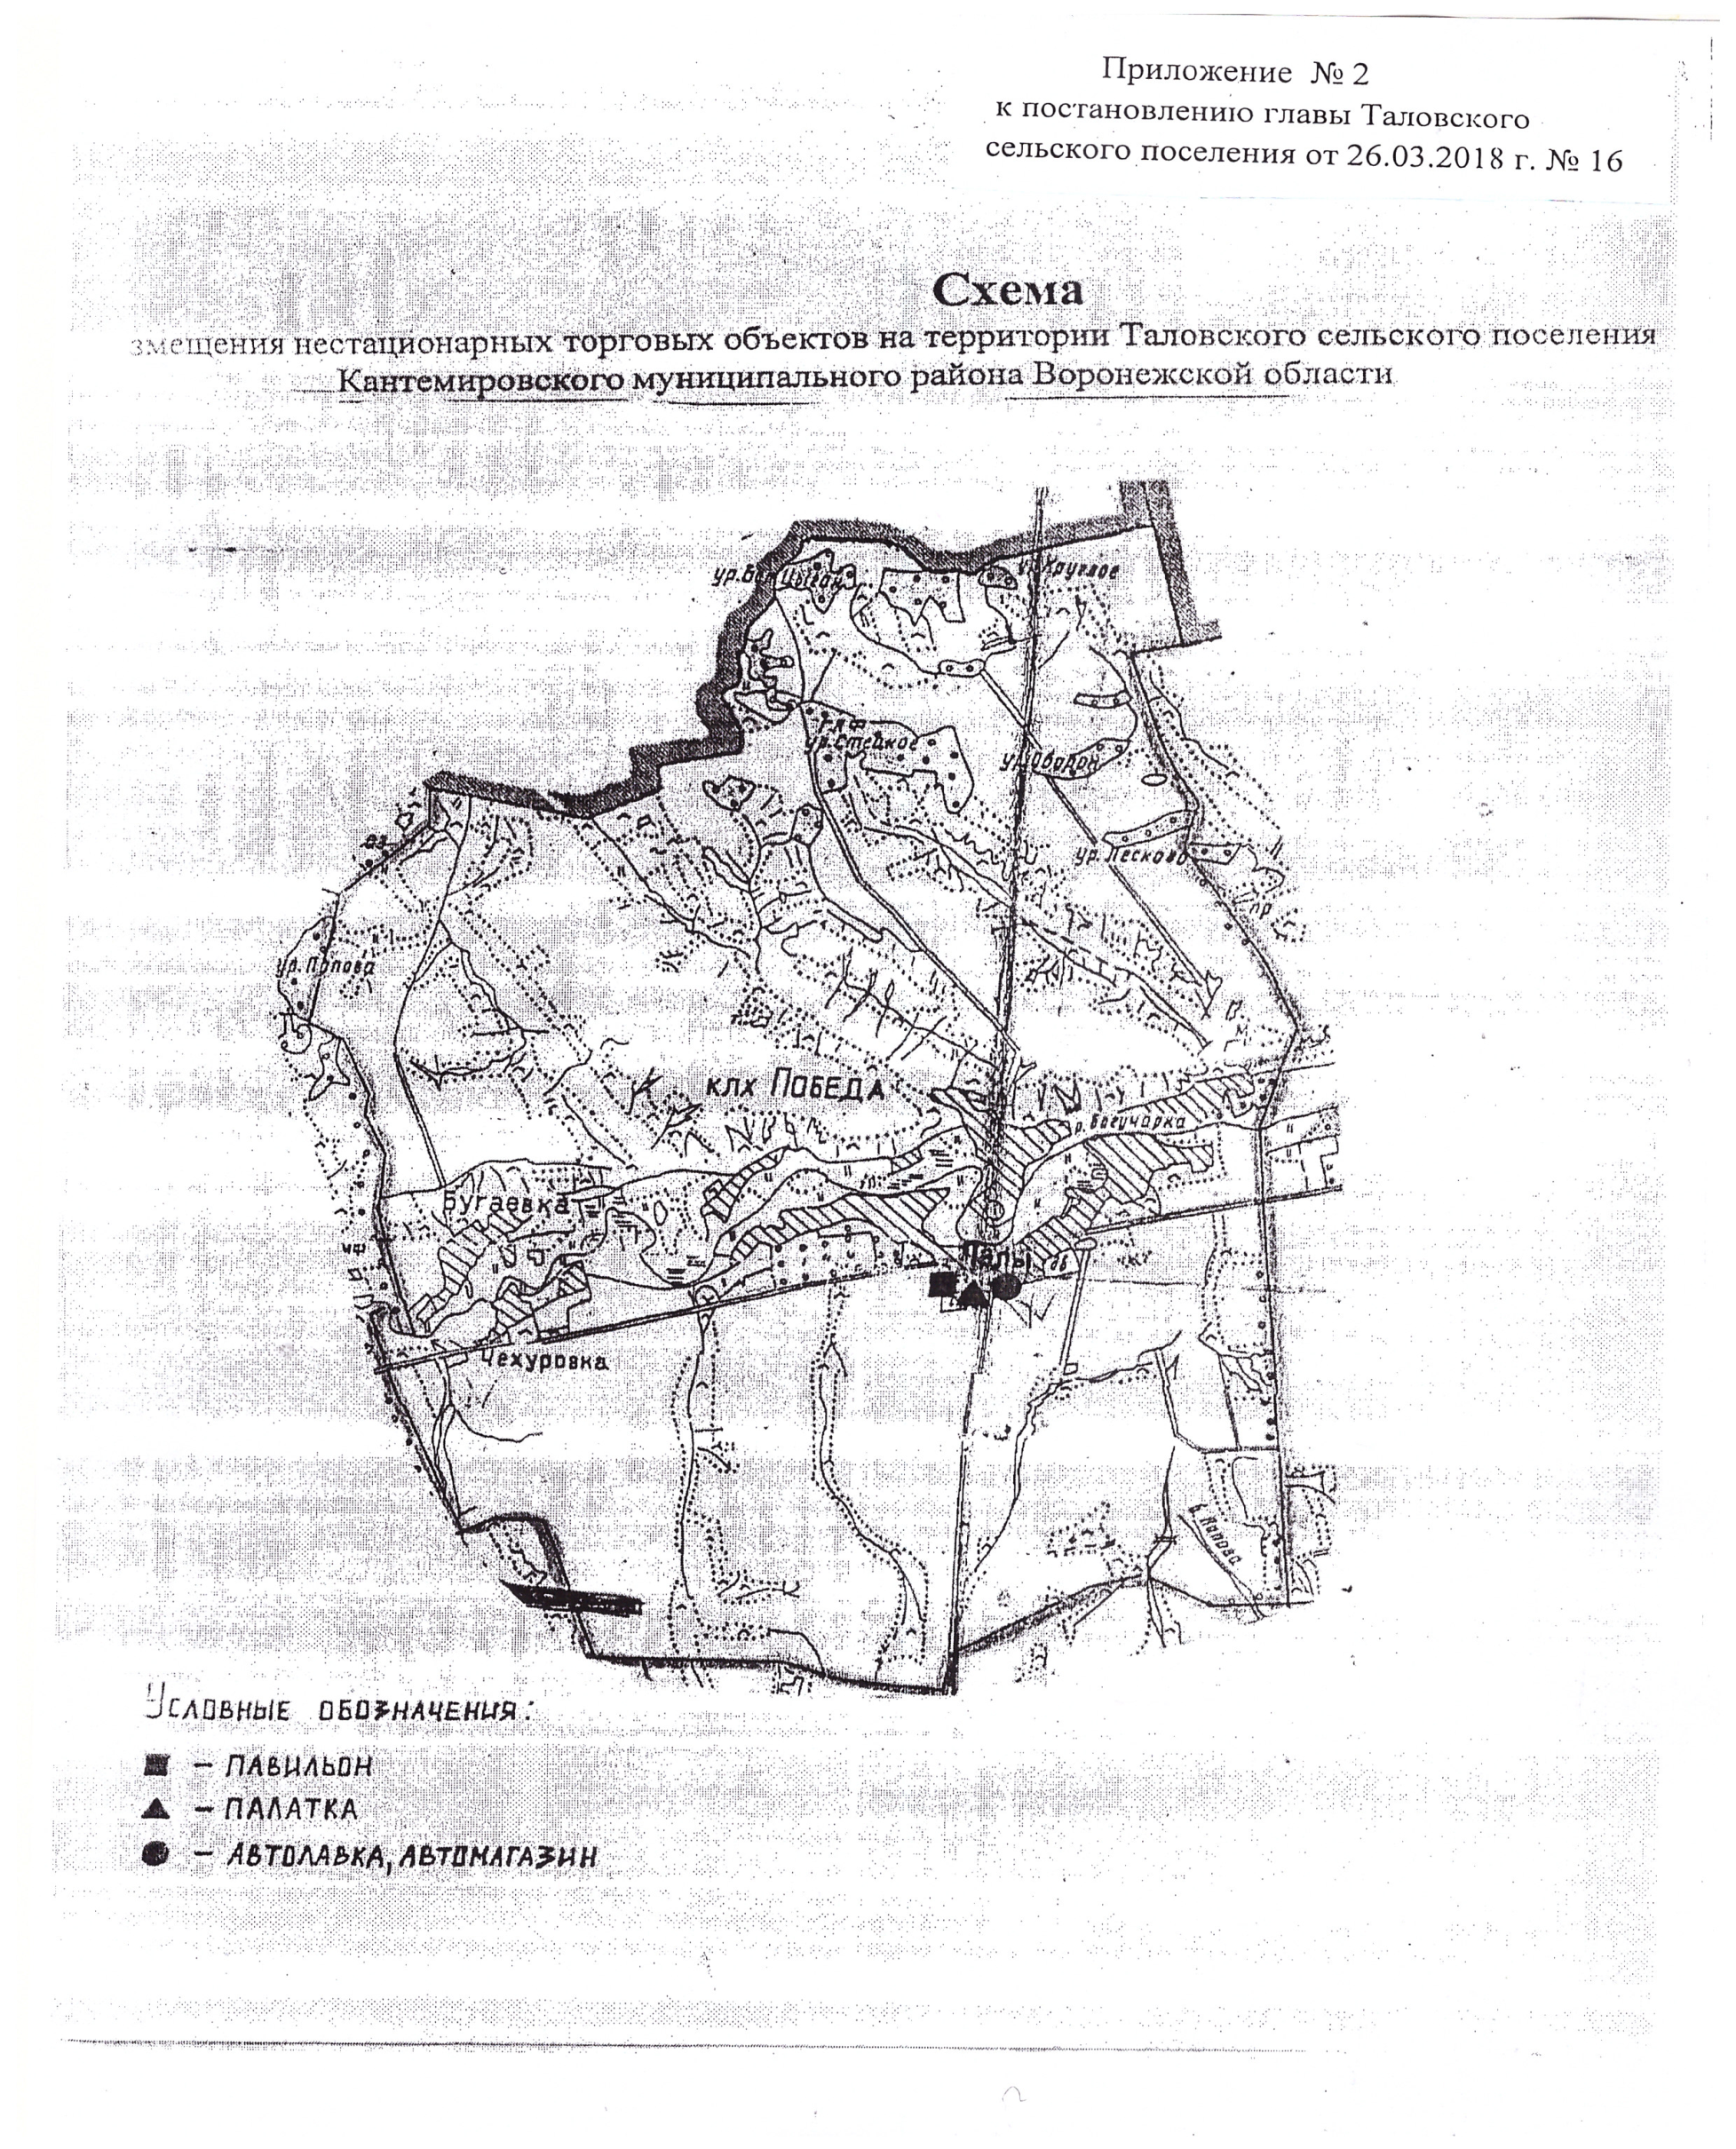 Приложение № 2

к постановлению Главы Таловского

сельского поселения № 3 от 28.01.2025г.